一、什么是稳压电路？
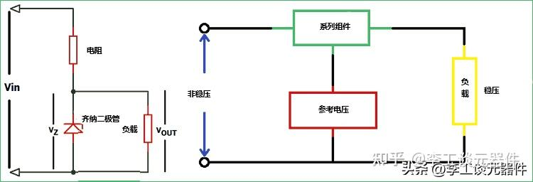
稳压电路
稳压器是一种用于调节电压的电路。稳压电压是平滑的电压供应，没有任何噪音或干扰。稳压器的输出与负载电流、温度和交流线路变化无关。几乎所有电子产品或家用电器（如电视、冰箱、电脑等）中都有稳压器，以稳定电源电压。
基本上，稳压器可最大限度地减少电压变化以保护设备。在配电系统中，电压调节器位于馈线或变电站。该线路使用的稳压器有两种，一种是步进稳压器，其中开关调节电流供应。另一种是感应调节器，它是一种类似于感应电动机的交流电机，作为二次电源提供电力，最大限度地减少电压变化并提供稳定的输出。
这里有一个稳压电路的典型示例：如果你的设备需要5V，但你只有一个9V的电池。稳压器可以将9V作为输入并产生稳定的5V输出，你就可以使用该输出为设备供电。
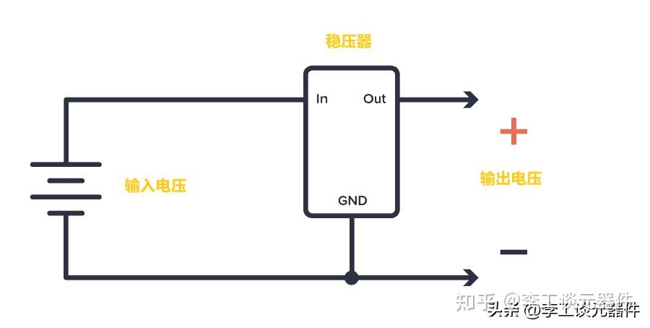
稳压电路的典型示例
或者，如果你构建的电路需要不同的电压电平，假设你有一个电路，其微控制器需要 5V，电机需要 12V。你可以只使用一个12V电源，添加一个稳压器为微控制器提供5V电压，而不是使用2个电源。

二、如何连接稳压器
一般情况下，都需要将一些额外的组件连接到稳压器，这样可以让输出更稳定一点。通常会添加1-2个电容，但具体还是取决于你的选择哪个稳压器，你在Datasheet中可以找到如何连接特定稳压器的信息。
（如果想查询元器件信息，查看下载Datasheet，可以点击以下链接：采芯网FindIC-电子元器件查询,datasheet下载,电子元器件搜索引擎）
例如：普通的电压调节器7805，提供5V输出，从7805 数据表中，可以找到你需要的2个电容的示例电路：
下面为：具有 5V 输出的稳压器
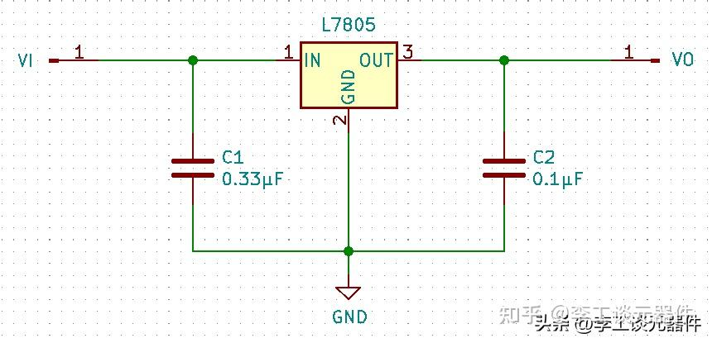
具有 5V 输出的稳压器

三、稳压电路的工作原理
稳压电路主要分为三大类：
1、线性稳压电路
- 串联稳压器
- 分流稳压器
2、齐纳稳压电路
3、开关线性稳压电路
- 降压型
- 升压型
- 降压/升压型

1、线性稳压电路的工作原理

1）串联稳压器
串联电压调节器是线性电压调节器的一部分，也称为串联调节器。串联的可变元件，用于保持输出电压恒定。当改变串联元件的电阻时，它两端的电压降会发生变化，以确保输出两端的电压恒定。
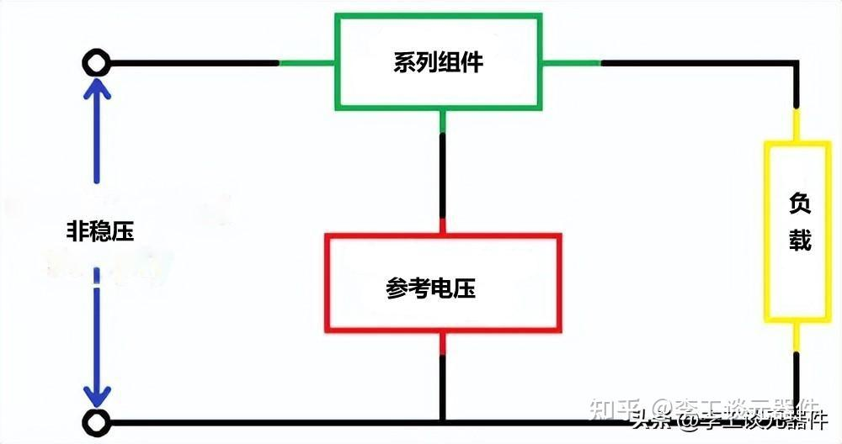
串联稳压器
如下图，串联稳压器的电路图，NPN 晶体管T1 是串联元件，齐纳二极管用于提供参考电压。
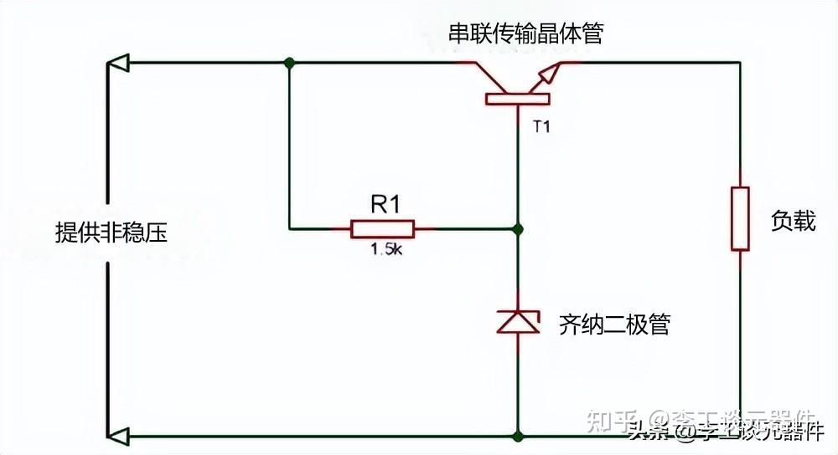
串联稳压器
线性稳压电路的工作原理：
当输出电压增加时，基极-发射极电压降低，因为晶体管 T1 导通减少。由于 T1 传导较少，它会降低输出电压，从而保持输出电压恒定。
当输出电压降低时，基极-发射极电压升高，因为晶体管 T1 导通更多。随着 T1 传导更多，它会增加输出电压，从而保持输出电压恒定。
输出电压定义为：
V O = V Z - V BE
- VO是输出电压
- VZ是齐纳击穿电压
- VBE是基射极电压
2）分流稳压器
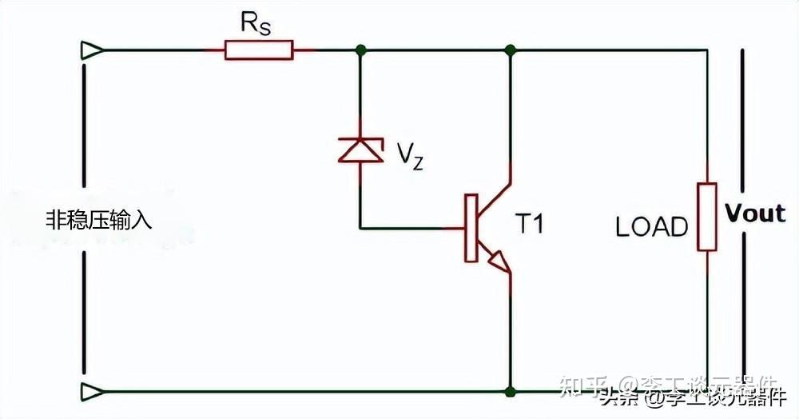
分流稳压器
未稳压电压与串联电阻两端的电压降成正比，该电压降取决于负载消耗的电流。如果负载的电流消耗增加，基极电流也将减少，并且由于这个原因，较少的集电极电流将流过集电极发射极端子，因此通过负载的电流将增加，反之亦然。
并联稳压器的稳压输出电压定义为：
V OUT = V Z + V BE
3）线性稳压电路优缺点
串联稳压器和分流稳压器是电子产品中最常用的稳压器，用于保持稳定的输出电压。线性稳压器的作用类似于分压器电路。在该稳压器中，电阻随负载变化而变化，并提供恒定的输出电压。下面给出线性稳压器的一些优点和缺点：
（1）优点
- 输出纹波电压低
- 响应速度快
- 噪音小
（2）缺点
- 效率低下
- 需要大空间
- 输出电压总是小于输入电压
2、齐纳稳压器
齐纳稳压器更便宜，只适用于低功率电路。可用于调节期间浪费的功率量不是主要问题的应用。
一个电阻与齐纳二极管串联，以限制流过二极管的电流量， 输入电压 Vin（必须大于齐纳电压）。
如下图所示跨接在输出电压 Vout 上，跨过齐纳二极管，Vout = Vz（齐纳电压）。正如我们所知，当施加的电压高于齐纳二极管的击穿电压时，齐纳二极管开始反向导通。因此，当它开始导通时，它会在其两端保持相同的电压并回流额外的电流，从而提供稳定的输出电压。
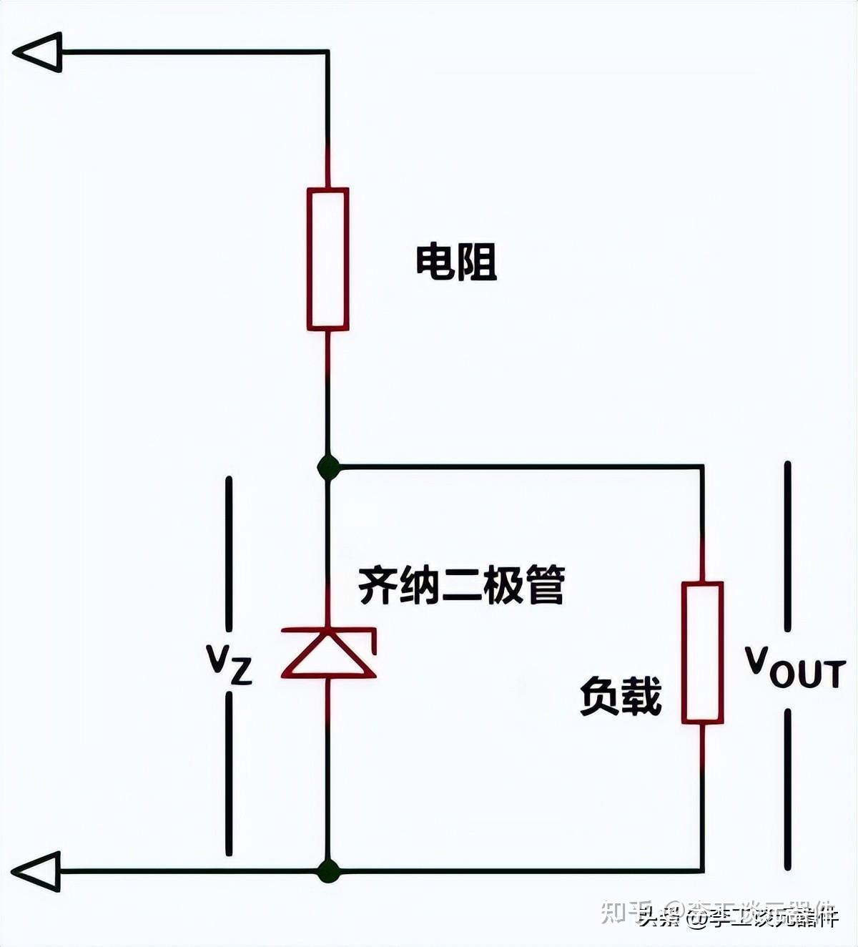
齐纳稳压器
3、开关稳压器
开关稳压器可以是降压转换器、升压转换器或两者的组合，比线性稳压器更通用。
开关稳压器的优点包括它们效率高、热性能更好，并且可以支持更高电流和更宽的 V IN / V OUT应用。根据应用要求，它们可以实现 95% 以上的效率。与线性稳压器不同，开关电源系统可能需要额外的外部元件，例如电感、电容、FET 或反馈电阻。
开关稳压器分为三种类型：
- 降压开关稳压器
- 升压开关稳压器
- 降压/升压开关稳压器
1）降压或降压开关稳压器
下面是降压转换器的基本概念：
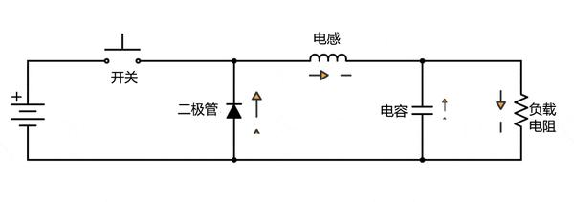
降压转换器
要了解降压开关稳压器的工作原理，就必须要了解电感的工作原理。
当按下开关时，电流从电池流入电感、电容和负载。电感和电容都被充电。当开关释放时，电感和电容中存储的能量为负载提供电流。
在实际应用中，通常都用晶体管代替开关，并且有一种传感机制可以检查输出电压并更快或者更难打开和关闭晶体管。
降压开关稳压器用于降低输出端的电压，甚至可以用分压电路来降低输出电压，但分压电路的效率很低，因为电阻会以热量的形式耗散能量。
通常在电路中使用电容、二极管、电感和开关。降压开关稳压器的电路图如下：
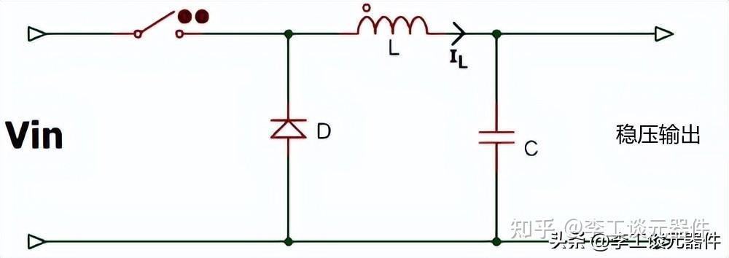
降压开关稳压器的电路图
当开关导通时，二极管保持反向偏置，电源连接到电感。当开关打开时，电感的极性反转，二极管变为正向偏置并将电感接地，然后通过电感的电流随斜率减小：
d I L / dt = (0-V OUT ) / L
电容用于防止负载两端的电压降至零。如果我们继续打开和关闭开关，负载两端的平均电压将小于提供的输入电压，你可以通过改变开关设备的占空比来控制输出电压。
输出电压 =（输入电压）*（开关打开的时间百分比）
2）升压开关稳压器
升压稳压器用于升高负载两端的电压，升压稳压器电路图如下：
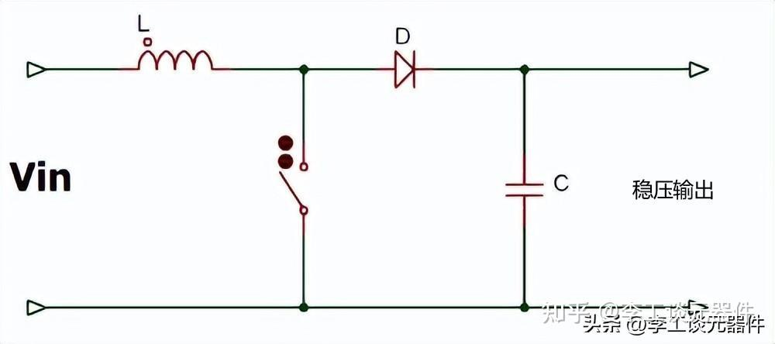
当开关闭合时，二极管表现为反向偏置，电感上的电流不断增加。现在，当开关打开时，电感会产生一个力，使电流继续流动，电容开始充电。通过连续打开和关闭开关，我们将在负载上接收到高于输入电压的电压。我们可以通过控制开关的导通（Ton）时间来控制输出电压。
输出电压 = 输入电压 / 开关打开的时间百分比
3）降压-升压开关稳压器
降压-升压开关稳压器是降压和升压稳压器的组合，它提供可以大于或小于所提供输入电压的反相输出。
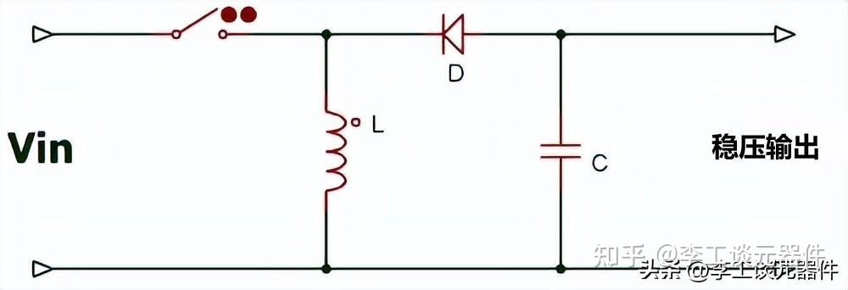
当开关打开时，二极管表现为反向偏置，电感存储能量，当开关关闭时，电感开始释放具有反极性的能量，从而为电容充电。当电感中存储的能量变为零时，电容开始以反极性向负载放电。由于这种升降压稳压器也称为反相稳压器。
输出电压定义为：
Vout = Vin (D / 1-D)，其中，D 是占空比
因此，如果占空比低，则调节器表现为降压调节器，而当占空比高时，调节器表现为升压调节器。
三、稳压器电路设计
1、线性稳压器设计
1）简单线性稳压器
设计线性稳压器的方法有很多，下面这个电路可能是最简单的之一：
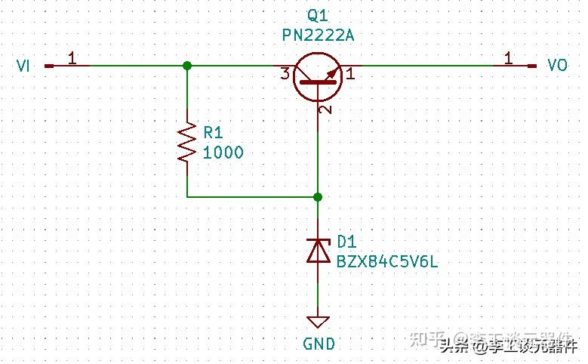
线性稳压器设计
输出：始终是二极管的齐纳电压减去晶体管的 V BE电压。V BE通常在0.6V到0.7V左右。因此，使用 5.6V 齐纳二极管，获得大约 5V 的输出电压。
如果输出电压超过 5V，则意味着 V BE变低。这将使晶体管降低电流，从而使电压再次下降。如果输出低于 5V，则会发生相反的情况。
2）正线性稳压电路
下面用7850集成电路设计了一个正线性稳压电路。该 IC 具有提供 5 伏稳压电源的所有电路。输入电压应至少比额定值高出 2v，如 LM7805，我们至少应提供 7v。
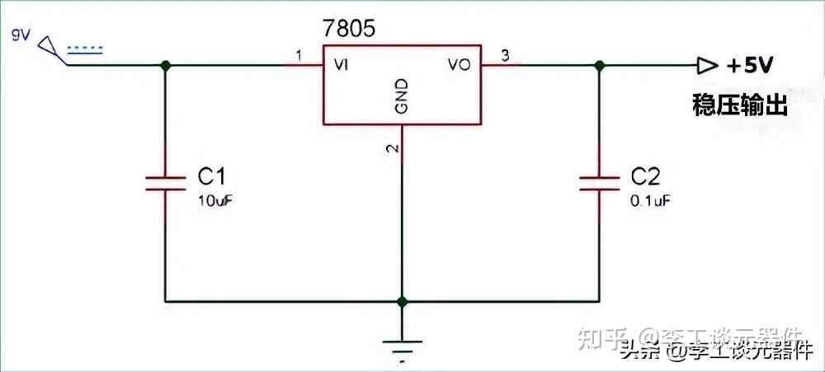
正线性稳压电路
未调节的输入电压提供给 IC，我们在输出端获得调节电压。78代表正号，05代表稳压输出电压值。如上图，为 7805IC 提供 9V 电压并在输出端调节 +5V。电容C1、C2起滤波作用。
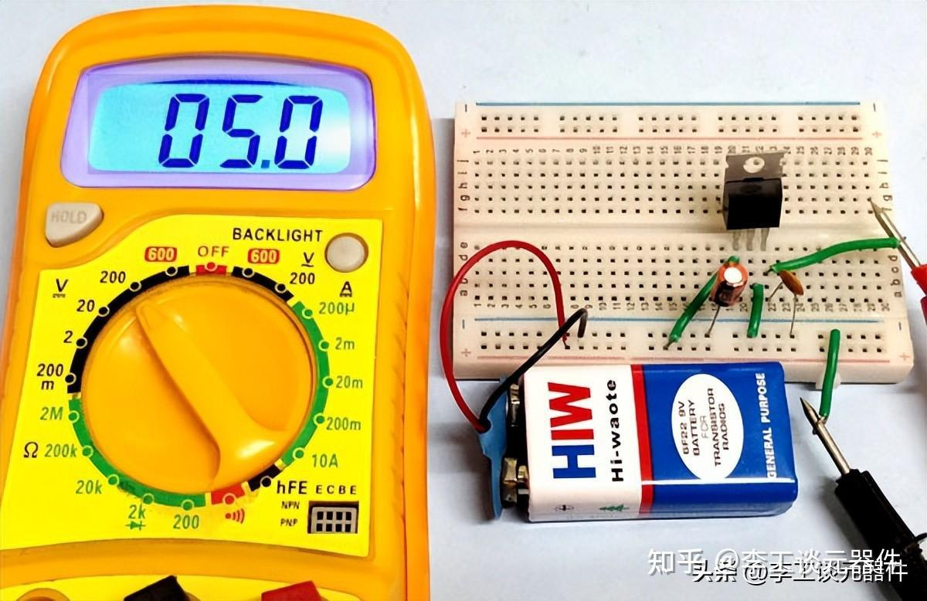
正线性稳压电路
3）输出可调的LM317电路
下面这个示例是具有可调输出电压的 LM317。
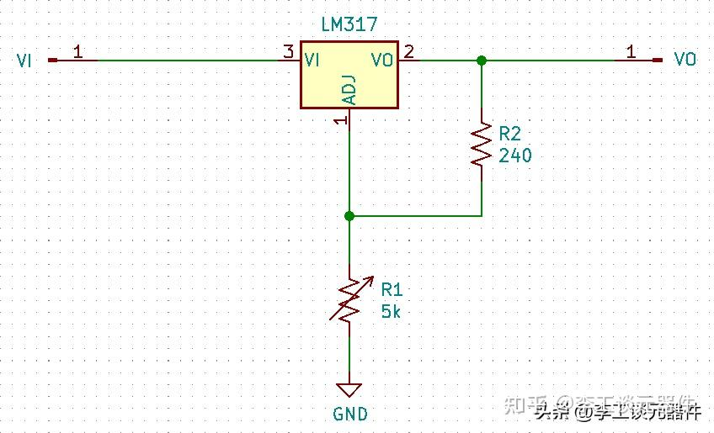
输出可调的LM317电路
4）MP2018 等线性稳压器
MP2018 等线性稳压器仅需要一个输入和输出电容即可运行（如下图）。简单又可靠，通常会被应用在直观和简单的设备中，而且成本会比较低。
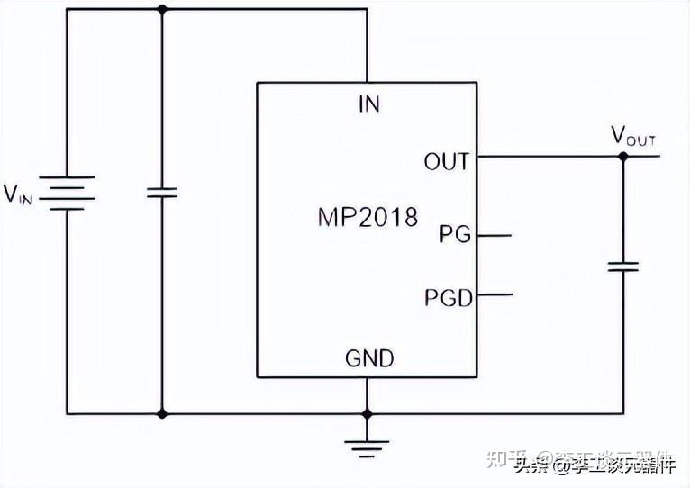
MP2018 线性稳压器
2、齐纳稳压电路-5.1V 齐纳二极管
下面这个案例为：使用 5.1V 齐纳二极管的齐纳稳压器。
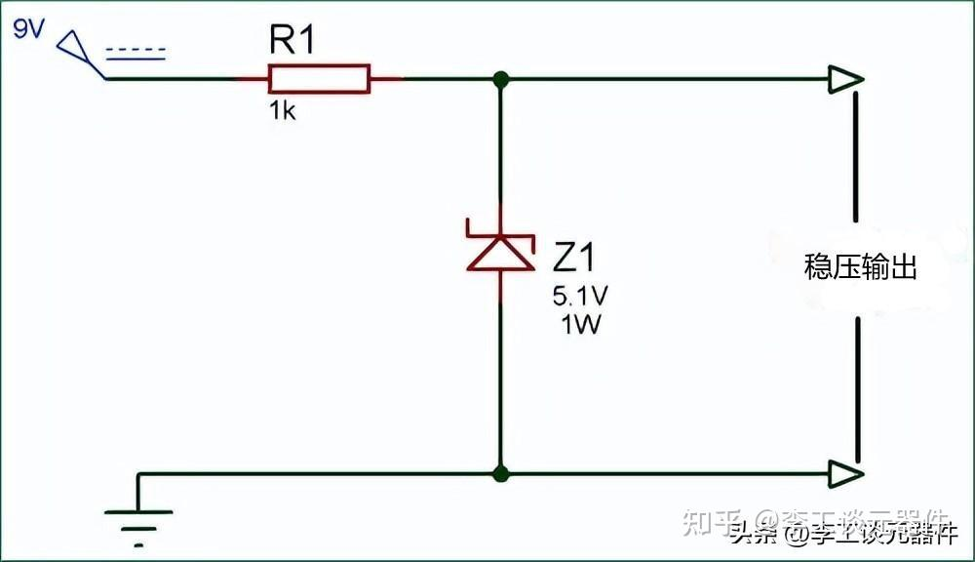
5.1V 齐纳二极管的齐纳稳压器
齐纳二极管用作传感元件。当电源电压超过其击穿电压时，它开始反向导通并在其两端保持相同的电压并回流额外的电流，从而提供稳定的输出电压。在这个电路中，我们提供 9V 的输入电压并获得近 5.1 的稳压输出电压。
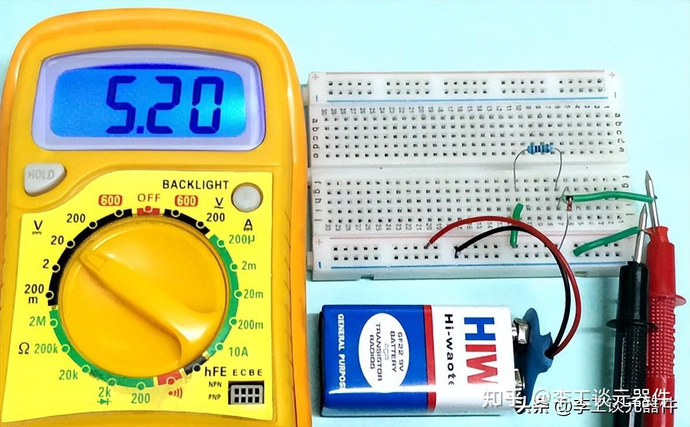
齐纳稳压电路-5.1V 齐纳二极管
3、开关稳压器
1）HF920开关稳压器
HF920 是提供高可靠性和高效电源调节的开关稳压器，如下图所示：
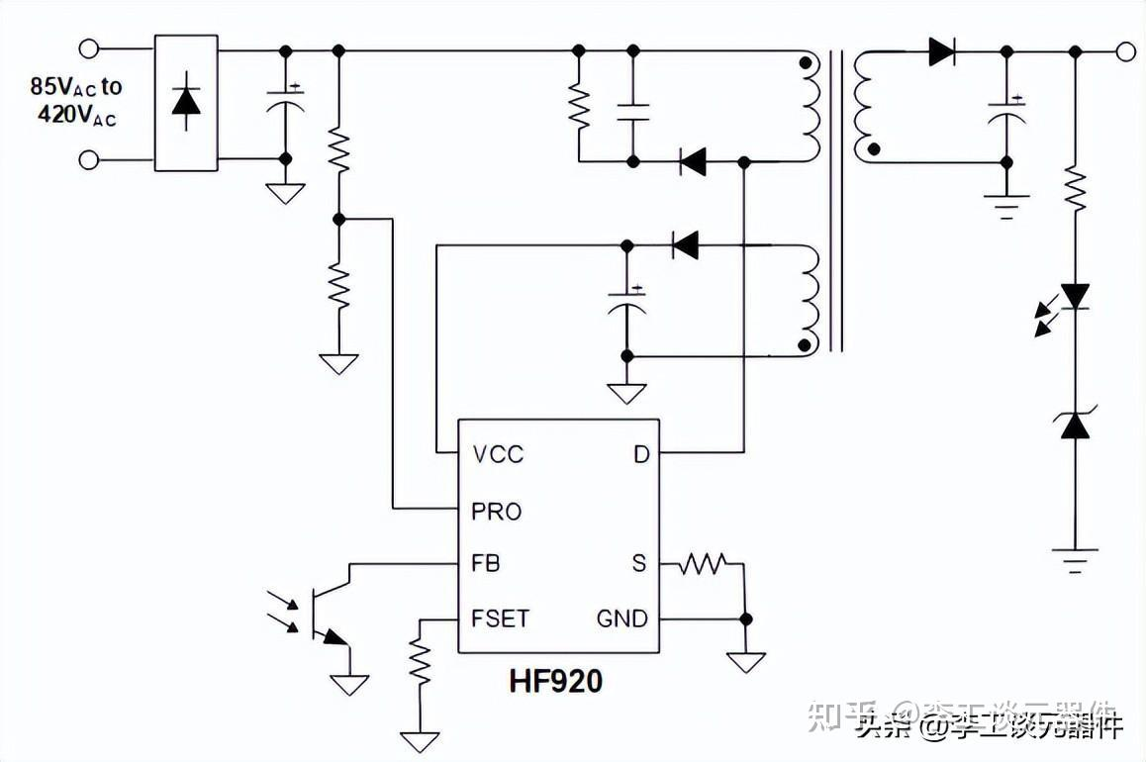
HF920 开关稳压器
2）MPQ4430-AEC1 降压稳压器
开关稳压器有利于更通用的应用，尤其适用于需要效率和性能的应用，例如消费、工业、企业和汽车应用（如下图）。例如，如果应用需要大型降压解决方案，则开关稳压器更适合，因为线性稳压器会产生高功率耗散，从而损坏其他电子元件。
下图为：MPQ4430-AEC1 降压稳压器
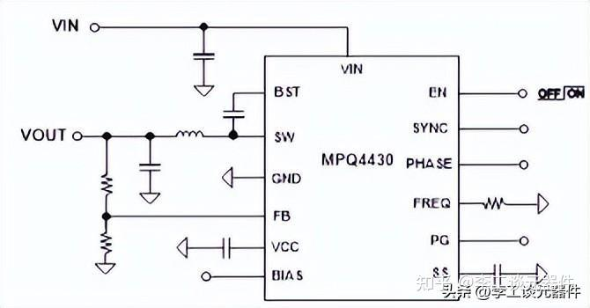
MPQ4430-AEC1 降压稳压器

